Министерство образования и науки Российской Федерации Федеральное государственное бюджетное образовательное учреждение высшего образования «Петрозаводский государственный университет»
Физико-технический институт
Кафедра физики твёрдого тела

Отчет по
ЛАБОРАТОРНОЙ ПРАКТИКЕ №7
«Технология программирования»

Автор отчета:
Студент группы 21318
Цупа Владислав
«16» декабря 2025 г.

Петрозаводск 2025 г.
Цель работы: изучить порядок построения диаграммы последовательности
Формулировка задачи:
- Необходимо изучить предметную область
- Составить диаграмму последовательности для каждой темы.
Шаги решения:
- Система «Умный Дом»
- Действующие лица (Акторы):
Хозяин – человек, являющийся хозяином дома, имеющий полный доступ к функциям и изменению различных аспектов умного дома.
Гость – человек, являющийся гостем в доме и имеющий ограниченный набор функций.
Система – программа УмныйДом, выполняющая различные команды и взаимодействующая с различной аппаратурой.

  - Прецеденты (Варианты использования):
Дать команду включить/выключить свет – позволяет пользователю использовать функцию включения/выключения света при помощи умного дома.
Дать команду телевизору – позволяет пользователю использовать функцию управления телевизором при помощи умного дома.
Посмотреть запись с камер – позволяет пользователю использовать функцию управления камерами при помощи умного дома.
Дать команду изменить температуру – позволяет пользователю использовать функцию изменения температуры при помощи умного дома.
Дать команду открыть/закрыть окна – позволяет пользователю использовать функцию открытия/закрытия окон при помощи умного дома.
Дать команду включить/выключить сигнализацию – позволяет пользователю использовать функцию включения/выключения сигнализации при помощи умного дома.
Дать команду выключить сработавшую сигнализацию – позволяет пользователю использовать функцию отключения сработавшей сигнализации при помощи умного дома.
Использовать приложение – позволяет пользователю использовать приложение умного дома.
Включить/выключить свет – дает доступ Системе к управлению освещения.
Управление телевизором – дает доступ Системе к управлению телевизора.
Управление камерами – дает доступ Системе к камерам видеонаблюдения.
Изменить температуру нагрева помещения - дает доступ Системе к управлению нагревателя.
Открыть/закрыть окна - дает доступ Системе к управлению окнами.
Включить/выключить сигнализацию - дает доступ Системе к управлению состоянием сигнализации.
Отключить сработавшую сигнализацию - позволяет Системе отключить сигнализацию после срабатывания.
Проверка датчиков - позволяет Системе проверять различные датчики для работы.
Диагностика работоспособности систем - позволяет Системе проводить самодиагностику для выявления возможных проблем.
  - Диаграмма последовательности (Выполнение команд)
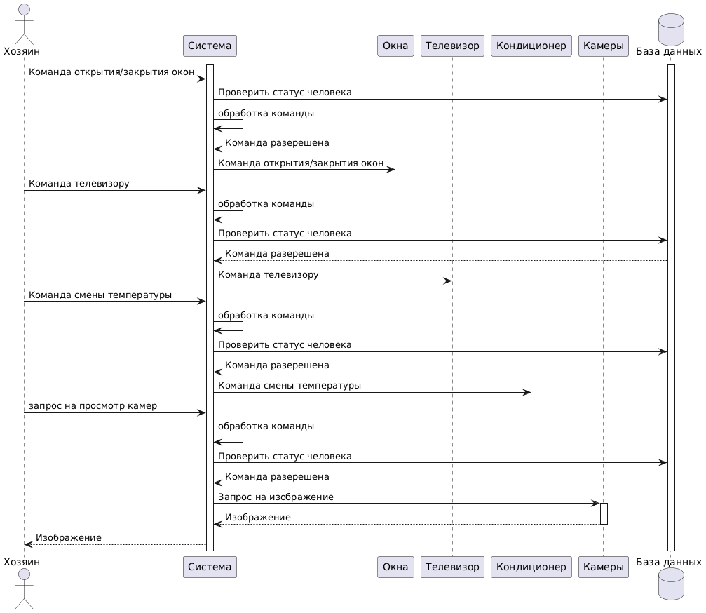
  - Код для генерации диаграммы (PlantUML)
@startuml title Пользование Умным Домом
actor Хозяин
participant "Система" as System
participant "Окна" as Windows
participant "Телевизор" as TV
participant "Кондиционер" as Conditioner
participant "Камеры" as Camera
database "База данных" as DB

activate System
activate DB

Хозяин -> System: Команда открытия/закрытия окон
System -> DB: Проверить статус человека
System -> System: обработка команды
DB --> System: Команда разерешена
System -> Windows: Команда открытия/закрытия окон

Хозяин -> System: Команда телевизору
System -> System: обработка команды
System -> DB: Проверить статус человека
DB --> System: Команда разерешена
System -> TV: Команда телевизору

Хозяин -> System: Команда смены температуры
System -> System: обработка команды
System -> DB: Проверить статус человека
DB --> System: Команда разерешена
System -> Conditioner: Команда смены температуры

Хозяин -> System: запрос на просмотр камер
System -> System: обработка команды
System -> DB: Проверить статус человека
DB --> System: Команда разерешена
System -> Camera: Запрос на изображение
activate Camera
Camera --> System: Изображение
deactivate Camera
System --> Хозяин: Изображение
@enduml
2. Сервис аренды автомобилей
2.1 Действующие лица (Акторы):
Арендодатель – человек, предоставляющий услугу аренды своего автомобиля.
Арендатор – человек, соглашающийся с условиями и получающий услугу аренды автомобиля.
Система – программа(сайт), просматривающий и управляющий информацией об автомобилях и пользователях.
2.2 Прецеденты (Варианты использования):
Регистрация на сайте – позволяет пользователю зарегистрироваться как Арендодатель или Арендатор.
Бронирование автомобиля – позволяет Арендатору забронировать автомобиль перед арендой.
Начать/завершить прокат – позволяет Арендатору начать или завершить прокат.
Осмотреть авто – позволяет пользователю осмотреть автомобиль на наличие дефектов или несоответствий.
Поставить автомобиль в режим ожидания – позволяет Арендатору поставить автомобиль в «режим ожидания» по сниженному тарифу.
Заплатить штраф – позволяет Арендатору оплатить штраф.
Создать договор об аренде – позволяет Арендодателю создать договор об аренде автомобиля.
Сдать автомобиль в аренду – позволяет Арендодателю выставить автомобиль в автопарк аренды.
Внести изменения по аренде – позволяет Арендодателю изменить условия или информацию об автомобиле.
Приобрести страховку – позволяет Арендодателю приобрести страховку на автомобиль.
Забрать автомобиль с парка аренды – позволяет Арендодателю забрать автомобиль с автопарка аренды.
Посмотреть информацию об автомобиле – позволяет Системе просмотреть текущую информацию об автомобиле.
Управление учетной записью – дает Системе доступ к управлению учетными записями.
2.3 Диаграмма последовательности (Аренда автомобиля)
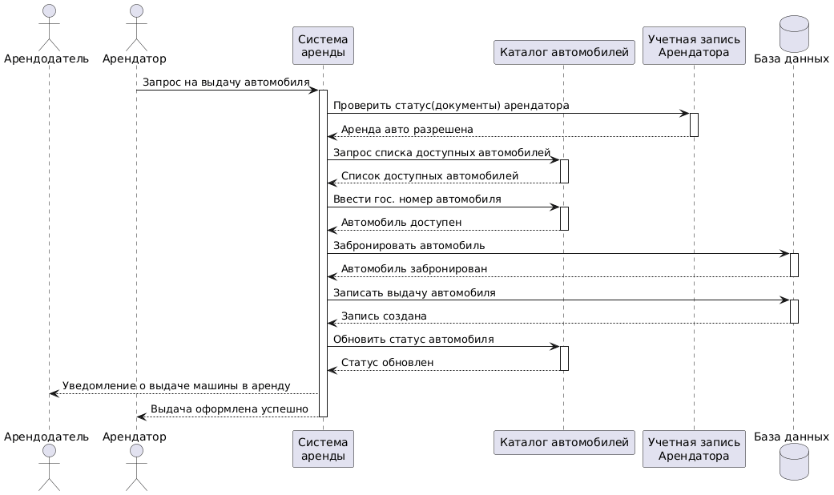
2.4 Код для генерации диаграммы (PlantUML)
@startuml title Аренда автомобиля
actor Арендодатель
actor Арендатор
participant "Система\nаренды" as System
participant "Каталог автомобилей" as Catalog
participant "Учетная запись\nАрендатора" as Account
database "База данных" as DB

Арендатор -> System: Запрос на выдачу автомобиля
activate System
System -> Account: Проверить статус(документы) арендатора
activate Account
Account --> System: Аренда авто разрешена
deactivate Account
System -> Catalog: Запрос списка доступных автомобилей
activate Catalog
Catalog --> System: Список доступных автомобилей
deactivate Catalog
System -> Catalog: Ввести гос. номер автомобиля
activate Catalog
Catalog --> System: Автомобиль доступен
deactivate Catalog
System -> DB: Забронировать автомобиль
activate DB
DB --> System: Автомобиль забронирован
deactivate DB
System -> DB: Записать выдачу автомобиля
activate DB
DB --> System: Запись создана
deactivate DB
System -> Catalog: Обновить статус автомобиля
activate Catalog
Catalog --> System: Статус обновлен
deactivate Catalog
System --> Арендодатель: Уведомление о выдаче машины в аренду
System --> Арендатор: Выдача оформлена успешно
deactivate System
@enduml

